Nombre:___________________________________curso:_____________fecha:____________

Objetivo de Aprendizaje:

OA22: Medir longitudes con unidades estandarizadas (m,cm) y realizar transformaciones entre estas unidades (m a cm) y viceversa en el contexto de la resolución de problemas.

Puedes consultar por tus dudas de la asignatura al correo: [matematica.4smm@gmail.com](mailto:matematica.4smm@gmail.com)

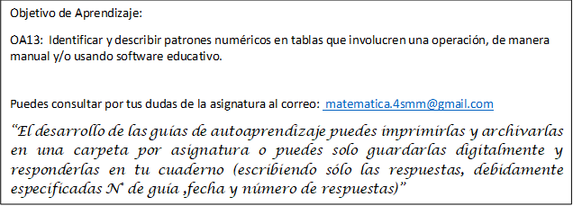

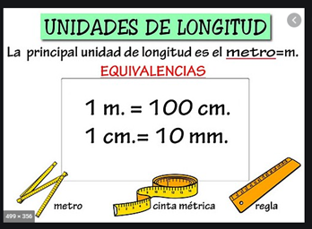

Recuerda: La unidad de medida que utilizamos para medir se llama metro.

Desarrolla las páginas 162 a la 164 del libro de los estándares.

1.-¿Qué unidad usarías para medir el objeto real?

Encierra en un circulo la mejor unidad de medida.

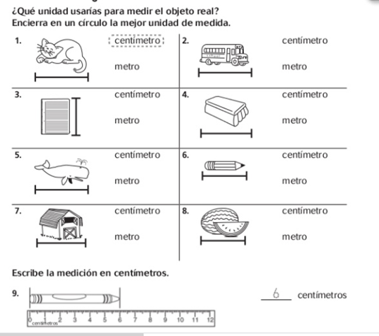

2.-¿Cuál de los siguientes objetos tiene aproximadamente 10 cm de longitud? píntalo

|  |  |  |  |
| --- | --- | --- | --- |
| Tu brazo | Un plumón de pizarra | Un clip | Tu dedo gordo |

3.- María tiene un cuadrado que mide 45 cm de ancho y otro,que mide 15 cm más de ancho que el anterior.Si ella los coloca uno al lado del otro .¿Cuánto medirán de ancho los dos juntos?

|  |  |  |  |
| --- | --- | --- | --- |
| Datos | ¿Qué debo hacer? | Operación | Respuesta |
| Cuaderno 45 cm  Segundo cuaderno  15 cm más que el anterior.(45+15=60cm) | sumar | 45 +60 =105 cm | Los dos juntos miden 105 cm. |

4.-En la cuadra donde vivo,un cable de la luz mide 33 m de largo y otro cable mide 17 m más que el anterior.Si se pone un cable a continuación del otro ,¿cuánto medirán los dos juntos?

|  |  |  |  |
| --- | --- | --- | --- |
| Datos | ¿Qué debo hacer? | Operación | Respuesta |
| 1° Cable mide 33m  Otro cable 17 m más que el anterior.  (33+17=50m) | sumar | 33 +50=83 m | Los dos cables juntos mediran 83 m . |

5.-Leonardo midió la altura de cada una de sus tres plantas.

Planta A: 14 cm Planta B: 19cm C: 23 cm

¿Cuánto miden las tres plantas una arriba de la otra?

|  |  |  |  |
| --- | --- | --- | --- |
| Datos | ¿Qué debo hacer? | Operación | Respuesta |
| Plantas:  A 14 cm  B 19 cm  C 23 cm | sumar | 14+19+23=56 cm | Las tres plantas una arriba de la otra miden 56 cm. |

6-.Convierte a cm las medidas de la imagen



**200 cm**

Recordar:

1metro =100 cm

7.- Convierte la longitud dada de netroa a centímetors de los siguientes objetos.

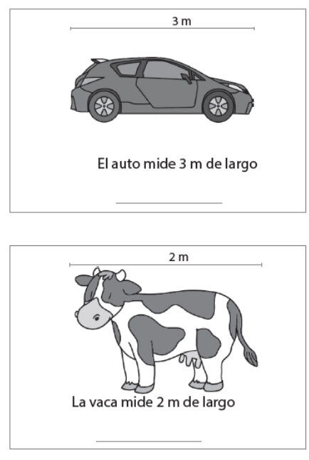

**300 cm**

Utiliza la huincha de medir,para descubrir las longitudes de las siguientes partes de tu cuerpo,texto de los estandares página 162 .

Si no lo tiene utiliza estas sugerencias

* Una mano:______________cm
* Un pie:_______________cm
* Rostro:_________________cm
* Desde el hombro hasta el codo:_____________cm
* Desde el codo hasta la muñeca:_____________cm
* Desde la rodilla hasta el tobillo:______________cm
* Desde el pie hasta la cabeza:______________cm

Las medidas son distintas en cada caso.